Family Math Studio Lección 3.4 · 6.AT.3a

Determinar razones equivalentes usando gráficas
Representar en el plano cartesiano los pares de una tabla de razones.
Nombre Fecha

La chispa de hoy
Un puesto de helados usa 2 onzas de salsa por cada helado. Un ayudante hace una cuadrícula: los helados van a lo ancho y las onzas hacia arriba. Se ponen puntos para 1, 2 y 3 helados. ¿Qué forma harán los puntos? Primero adivina: ¿los puntos quedarán en línea recta o se doblarán?
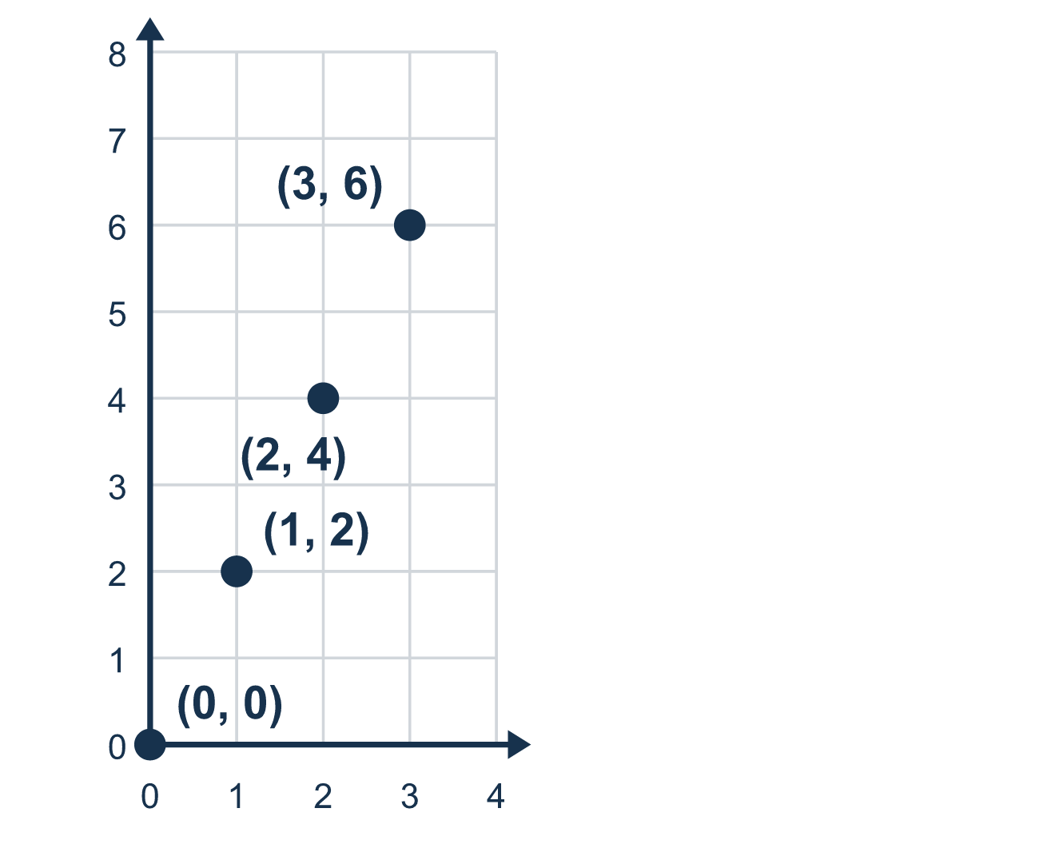
Nuestro modelo de clase: la gráfica de razones

Inténtalo
Resuélvelo en papel. Escribe una respuesta en cada línea.
- Una tabla de razones tiene los puntos (1, 3) y (2, 6). ¿Cuál es el siguiente punto, (3, ?)
A. (3, 6) B. (3, 9) C. (9, 3) D. (3, 4)
Mi respuesta
- Para marcar el punto (2, 5), ¿cómo te mueves desde el origen?
A. Arriba 2, derecha 5 B. Derecha 5, arriba 2 C. Derecha 2, arriba 5 D. Izquierda 2, arriba 5
Mi respuesta
- En una gráfica de razones, x son boletos y y son dólares. ¿Cuál punto significa que 3 boletos cuestan $12?
A. (3, 15) B. (12, 3) C. (9, 12) D. (3, 12)
Mi respuesta
- ¿Cuál punto es el origen?
A. (1, 1) B. (0, 0) C. (0, 1) D. (1, 0)
Mi respuesta
- Los puntos (1, 4), (2, 8) y (3, 12) están marcados. ¿Cómo se ven?
A. Una línea recta que pasa por (0, 0) B. Una curva que se dobla hacia arriba C. Puntos dispersos sin patrón D. Una línea recta que empieza en (0, 4)
Mi respuesta

Conversen
¿Qué forma hacen los puntos, y por cuál punto pasaría si siguieran hacia atrás?

Misión en casa
Usen una hoja de papel. El borde de abajo muestra los helados y el borde izquierdo muestra las onzas. Digan la regla: 2 onzas de salsa por cada helado. Pidan a su estudiante que señale dónde van 3 helados. Después pregunten: ¿dónde van 0 helados?

Si se atoran, pregunten
- ¿Qué número dice ir a la derecha, y cuál dice ir hacia arriba?
- ¿La línea empieza en el origen, (0, 0)?
- ¿Todos los puntos quedan en línea recta, o hay uno fuera de la línea?

Hazlo en pantalla

Escanea o escribe el enlace. La misma lección, con pistas. eduwonderlab.com/lessons/3-4/homework.html
¿Cómo te sentiste? (opcional) ☐ Difícil ☐ Voy mejorando ☐ Lo entendí

Family Math Studio · Para adultos Lección 3.4 · 6.AT.3a

Respuestas y notas para conversar
Determinar razones equivalentes usando gráficas

Lo que aprende tu estudiante
Esta noche marcamos los valores de una tabla de razones como puntos en una cuadrícula y vemos que forman una línea recta.

Respuestas
Pidan a su estudiante que explique antes de mirar.
- B. (3, 9). El valor de y es 3 veces el valor de x, así que el siguiente punto es (3, 9).
- C. Derecha 2, arriba 5. Derecha 2, arriba 5 es correcto. En (2, 5) el primer número es cuánto a la derecha y el segundo cuánto hacia arriba.
- D. (3, 12). Los boletos son x y los dólares son y, así que 3 boletos y $12 es el punto (3, 12).
- B. (0, 0). El origen es donde se cruzan los dos ejes, el punto (0, 0).
- A. Una línea recta que pasa por (0, 0). Una línea recta que pasa por (0, 0) es correcto, porque las razones iguales forman una línea recta que pasa por el origen.

Conversen
¿Qué forma hacen los puntos, y por cuál punto pasaría si siguieran hacia atrás?

Cuando se atoren, pregunten
- ¿Qué número dice ir a la derecha, y cuál dice ir hacia arriba?
- ¿La línea empieza en el origen, (0, 0)?
- ¿Todos los puntos quedan en línea recta, o hay uno fuera de la línea?

Eviten decir
- Sube primero, luego a la derecha — el orden no importa.
- Para hallar el número de arriba, solo súmale al número de la derecha.
- Cualquier punto que sube hacia la derecha forma una línea proporcional.

Misión en casa
Usen una hoja de papel. El borde de abajo muestra los helados y el borde izquierdo muestra las onzas. Digan la regla: 2 onzas de salsa por cada helado. Pidan a su estudiante que señale dónde van 3 helados. Después pregunten: ¿dónde van 0 helados?

